
學習延伸活動設計：吳伯玲
상냥한 거리
讓街道開滿善良花朵
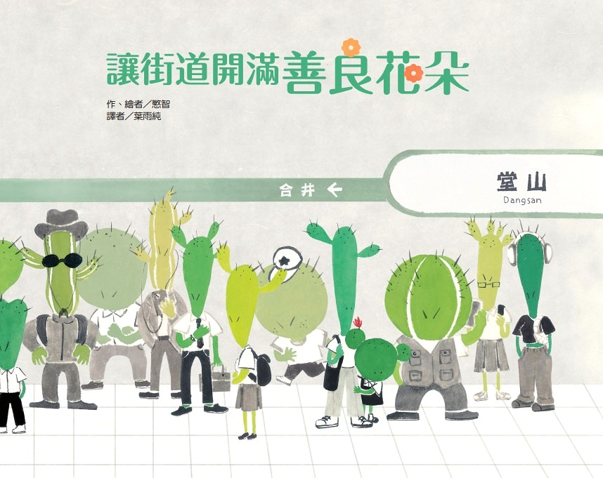
作、繪者／慜智(민지)
一分鐘讀故事
媽媽，等我變成大人，就會長出又大又尖的刺嗎？」
「總有一天你會長出刺，因為每個人都有刺。」
「但別忘了，我們也都能開出花朵。」「
「開花的祕訣是擁有一顆善良的心。」
「我們展現出來的善良之心，會讓別人的心變得善良。」

作者把善良比喻為一朵花。孩子因為一個小小的善舉而種下的一朵花，會不斷蔓延，讓整條街道變成彩虹般絢爛的色彩。
你知道嗎？花蕾，每個人都有。長出荊棘還是綻放光芒，是自己的選擇。而這個選擇也會影響其他人。只需一朵花，我們的街道就會瞬間變得更友善。

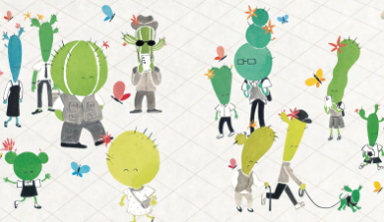
延伸活動
活動一：閱讀小達人
請小朋友看完繪本故事後，試著回答下面問題：

- 當小仙人掌問媽媽：「我長大也會有刺嗎？」時，媽媽是怎麼回答她呢？
（總有一天你會長出刺，因為每個人都有刺。）
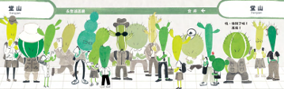
- 這是一開始的模樣，想一想她做了什麼事？後來開花了。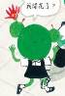
（她自動讓位給年長的奶奶。）
- 為什麼媽媽說：「只要有心，我們隨時隨地都能開出美麗的花。」其中的「有心」指的是什麼呢？（善良的心/助人之心/關懷他人之心。）
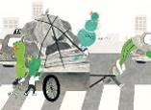
- 「只要我們先開花，就可以讓別人也開出花朵。」你覺得這句話是什麼意思？
（從自身先做起，慢慢就可以影響周遭他人也開始行善。）
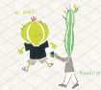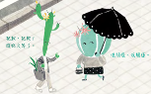
- 「媽媽，那我每天都要第一個開花！」小朋友，你覺得仙人掌小女孩當下立下什麼心願？（每天都要做善事，並希望能蔓延並影響他人……）
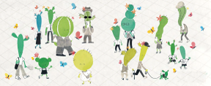
活動二：帶刺的植物
小朋友，你知道哪些植物跟書中的主角「仙人掌」一樣，身上也有許多尖尖的刺呢？讓我們一起來認識幾種有刺植物。
在大自然中，許多植物發展出了尖銳的刺來防禦草食動物和其他威脅。這些帶刺的植物不僅在生態學上有其重要性，它們也因其獨特的外觀和屬性成為了園藝和裝飾的熱門選擇。以下是一些常見的帶刺植物，我們將詳細描述它們的特徵。
1、仙人掌
描述：仙人掌是多肉植物的一種，大多數品種都長有刺。它們是乾旱地區的特色植物，能夠在極端環境中儲存水分。
特點：仙人掌的刺通常是其葉片的進化結果，用於減少水分蒸發並防禦草食動物。
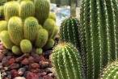仙人掌 玫瑰
2、玫瑰
描述：作為世界上最受歡迎的觀賞花之一，玫瑰的莖上長有尖銳的刺。
特點：玫瑰的刺可以防止動物啃食，而其花朵的美麗和香氣吸引了人們和昆蟲。
3、薊
描述：薊是一種常見的野生植物，其上長有尖銳的刺。
特點：薊的葉片和莖上的刺為其提供了很好的防禦，同時其花朵可以吸引各種昆蟲。
4、火龍果
描述：火龍果是熱帶水果的一種，外觀鮮豔，但植株上有刺。
特點：火龍果的刺為其提供了防禦功能，而其果實對人類和某些動物具有很高的食用價值。
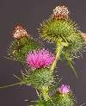薊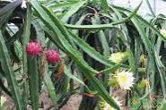火龍果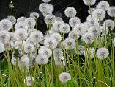蒲公英
5、蒲公英
描述：蒲公英的莖上有細小的刺，通常不會引起人們的注意。
特點：這些刺對蒲公英提供了一定的保護作用，同時它的種子被風傳播，有助於其繁殖。
帶刺的植物在自然界中扮演了重要的角色。它們不僅展示了大自然為了生存而進化出的獨特策略，也為我們的生活和園藝提供了無盡的魅力和價值。

參考資料：
https://zh.wikipedia.org/zh-tw/%E8%92%B2%E5%85%AC%E8%8B%B1
https://www.51mmt.com/nurseryQA/75253

活動三：仙人掌二三事
小朋友，你對繪本中的主角「仙人掌」認識有多少呢？看看以下網站的介紹，你也可以把你查到有關「仙人掌」的知識寫或畫出來唷！
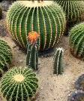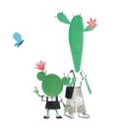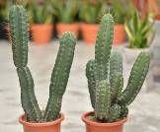

參考答案：
仙人掌是多肉植物裡的其中一部分的品種，所以仙人掌也就是多肉植物。
仙人掌起源於美國、墨西哥與中美洲，而仙人掌的刺也就是等於他的葉，由於退化成針狀的部分已不具行光合作用的功能，但卻能防止水分蒸發。
仙人掌大多生長在較為惡劣的環境中，比方說沙漠、乾旱的土地或難以生長的高山地區，仙人掌同時也是許多動物的食物，比方說沙漠中水源非常匱乏，因為仙人掌的莖能儲藏很多的水分，自然就成為沙漠裡動物以及小昆蟲覬覦的對象，所以這些刺還具有悍衛與保護的功能喔！
種植仙人掌的基本方法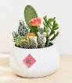 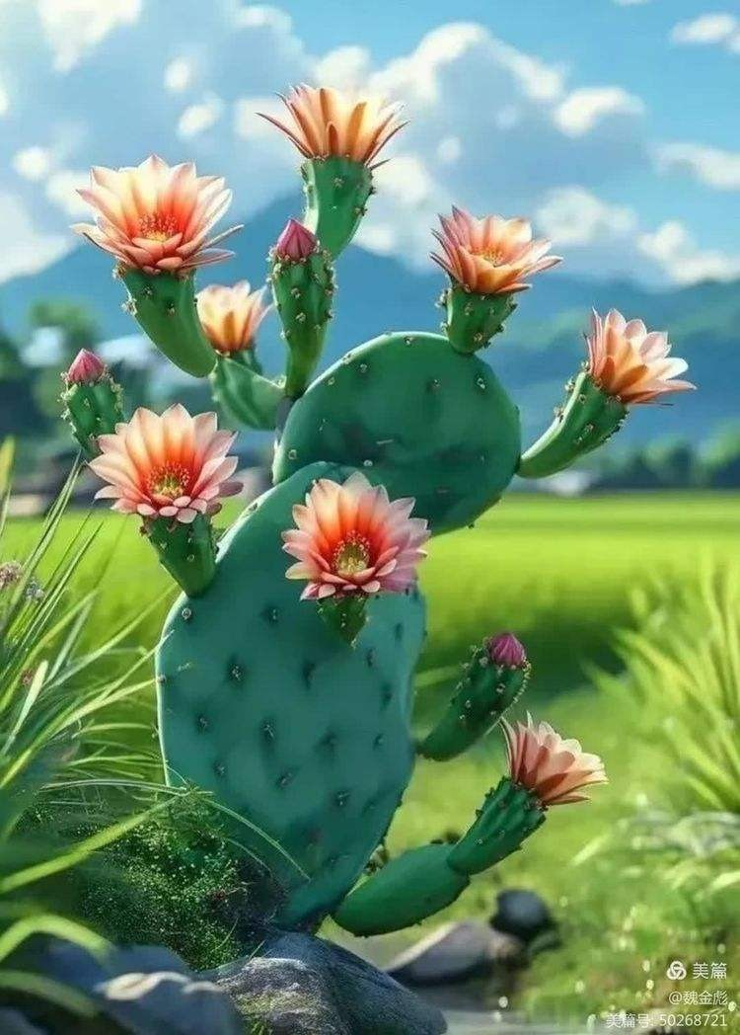
如果你是從來沒養過仙人掌，或者是準備要開始嘗試看看的人，把握以下三個原則就可以照顧好多肉植物！
1.陽光：多數的仙人掌都喜歡晒太陽，全日照也沒問題，晒太陽是很重要的。
2.空氣（通風）：大多數仙人掌都不太適應潮濕的環境，所以通風對他們來說格外重要，放在窗邊、陽臺上都是不錯的選擇。
3.水：土壤的乾燥與潮濕程度會影響植物有沒有辦法透過根系得到水份，而水也是植物行光合作用不可或缺的元素，最理想的答案會是當植物有需要時給他補水，但這可能不適合新手理解，我們建議多肉植物可以從「雙週澆一次水」開始嘗試，接著觀察植物在種植環境的適應變化去調整澆水的頻率。

參考網站來源：
https://succuland.com.tw/brands-project/20-popular-cacti/
https://m.dianping.com/ugcdetail/285246212?sceneType=0&bizType=29&msource=baiduappugc

活動四：主角是「仙人掌」的繪本有……
小朋友，說說看你曾聽過哪些跟「仙人掌」有關的故事呢？如果你要跟好朋友分享，你會怎麼描述這個故事呢？
我聽過跟仙人掌有關的故事有： ＿＿＿＿＿＿＿＿＿＿＿＿ 。

它內容是說＿＿＿＿＿＿＿＿＿＿＿＿＿＿＿＿＿＿＿＿＿＿

＿＿＿＿＿＿＿＿＿＿＿＿＿＿＿＿＿＿＿＿＿＿＿＿＿＿＿

這喜歡這故事是因為＿＿＿＿＿＿＿＿＿＿＿＿＿＿＿＿＿＿

＿＿＿＿＿＿＿＿＿＿＿＿＿＿＿＿＿＿＿＿＿＿＿＿＿＿＿
以下書封供小讀者參考

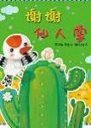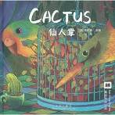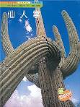

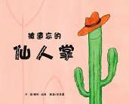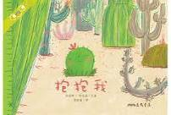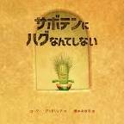

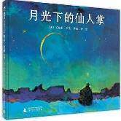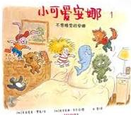

活動五：智力大考驗
小朋友，請你仔細觀察以下迷宮，動腦想一想路線答案。

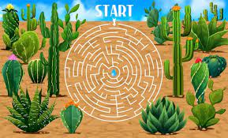
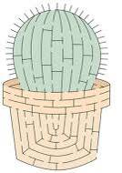
小朋友，請你仔細觀察以下仙人掌，連到正確的剪影。

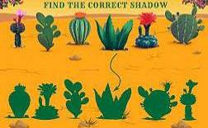

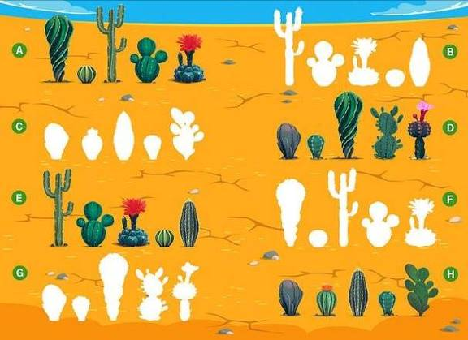
活動六：語詞聯想
故事文中有句話：「開花的祕訣是擁有一顆善良的心。」小朋友，讓我們集思廣益，一起來構思與「祕訣」相關的語句。
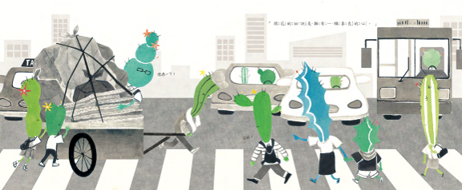

例如：


健康的秘訣是擁有良好的飲食與運動習慣。

勇敢的秘訣是擁有一顆敢於嘗試的心 。

的秘訣是擁有 。

的秘訣是擁有 。

的秘訣是擁有 。

活動七：生活中的美好行為
小朋友，你還記得書中主角的哪些舉動讓生活或周遭環境變得更加美好呢？請你在下面圖框中記錄能讓生活或環境變得美好的小小善行。

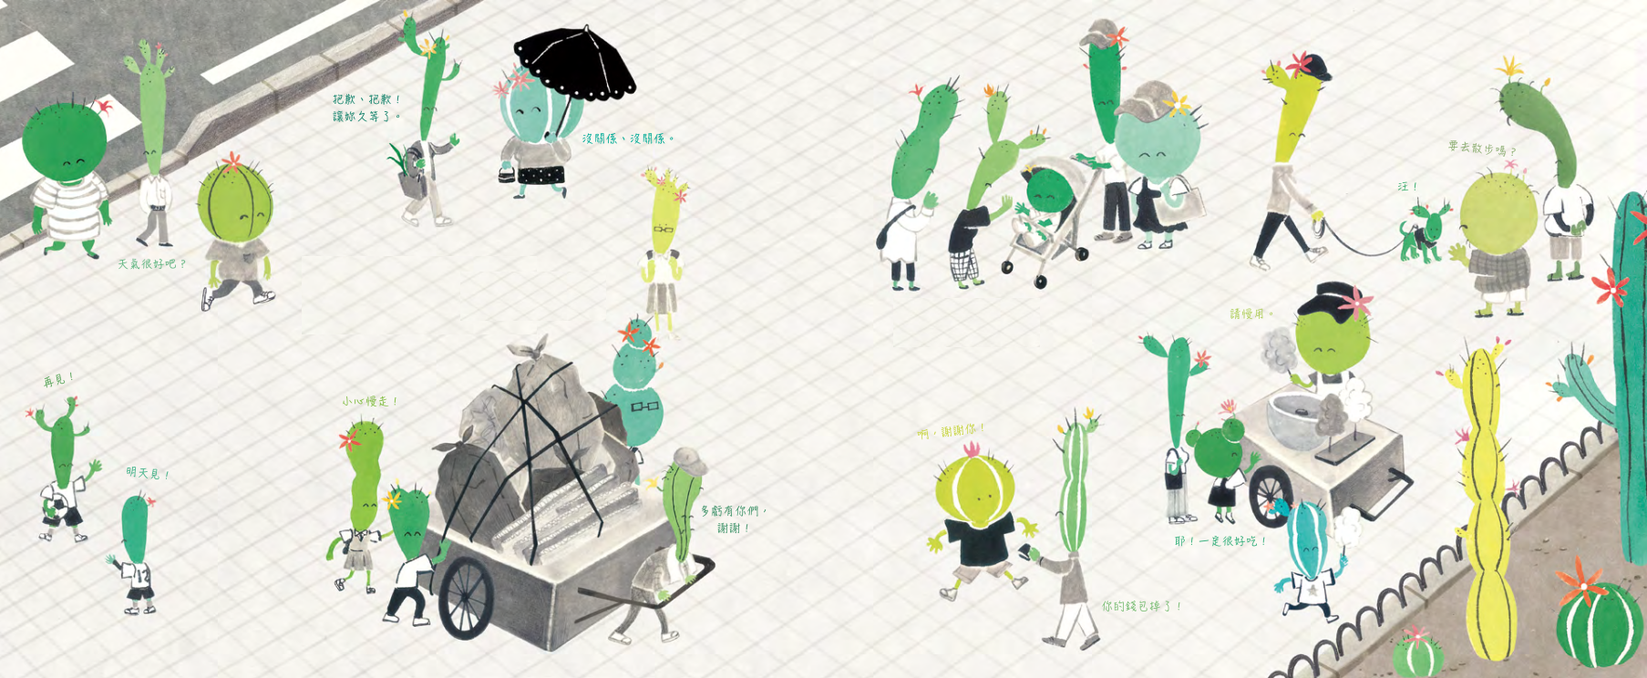

例如：
攙扶行動不方便的人過馬路。
提醒別人不亂丟垃圾或空瓶。
。

。


。

活動八：我們都是仙人掌
小朋友，仙人掌外型獨特多元且辨識度高，許多生活用品也會使用「仙人掌」的形象。說說除了以下材質與用途之外，你還看過哪些以仙人掌外形所設計的物品。
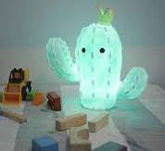造型夜燈 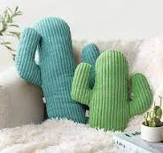造型抱枕
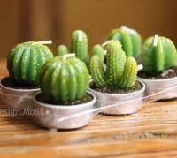香氛蠟燭 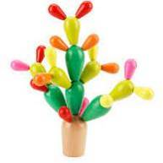益智玩具

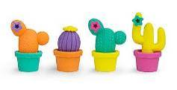橡皮擦 造型時鐘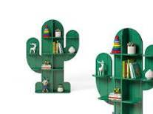造型置物櫃 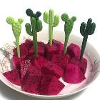水果叉
還有：

活動九-1：仙人掌DIY 摺紙篇
日常生活中常見的物品，蘊含無盡的創意可能。想不想輕鬆製作出形態各異的仙人掌呢？
 仙人掌折法參考
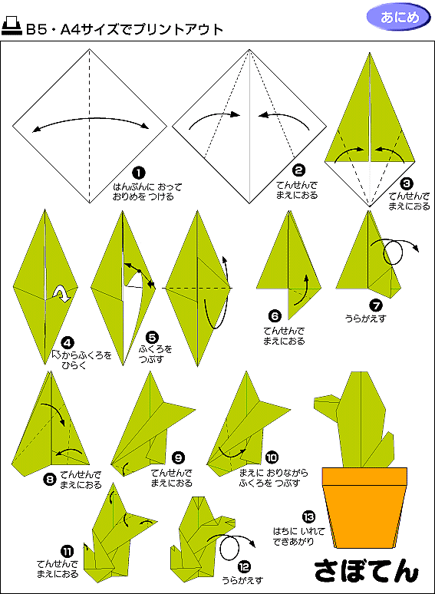

花盆折法參考：

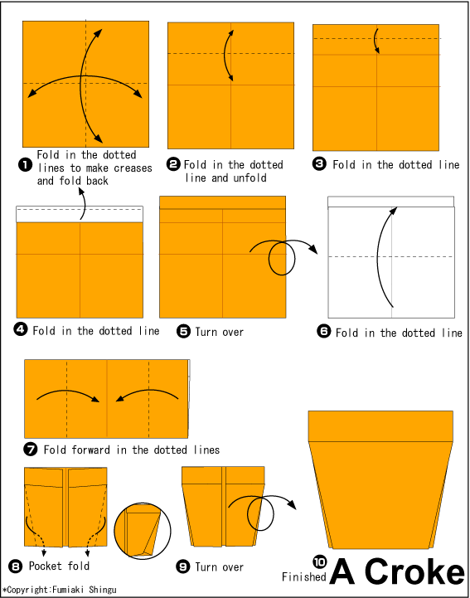

參考資料來源: origami canation3

活動九-2：仙人掌DIY 紙板(箱)篇
利用彩色紙板或紙箱製作仙人掌其實並不難，只需動手剪裁並折疊即可。彩紙色彩斑斕，讓我們可以輕鬆塑造出形態各異、大小不同的仙人掌！
紙板仙人掌製作方式：

1首先，找到小花盆和瓶瓶罐罐。只要在這些容器上稍加裝飾，畫上簡單的圖案，便可將自製的紙仙人掌「種」入其中喔。
2接下來，在紙板（箱）上畫出你想要的仙人掌形狀。記得畫兩個大的，尺寸要跟花盆的直徑一致，這樣才能順利插入。別忘了畫一些形狀各異的小仙人掌，增加層次感。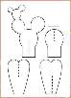
3用剪刀小心剪下你畫好的仙人掌，記得在黑色畫線的地方也剪開，這樣可以 讓它們互相插入，形成整體效果。如果大小形狀不合適，可以隨時調整或增加。
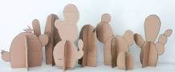
4用顏料上色讓它們更加鮮豔。最後用勾線筆勾出細節，讓你的仙人掌更鮮明。
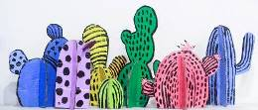作品參考：
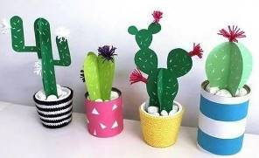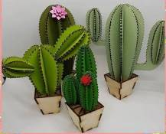
參考資料
https://mbd.baidu.com/newspage/data/dtlandingsuper?nid=dt_4980554290374334428
https://baijiahao.baidu.com/s?id=1820495250152080127&wfr=spider&for=pc

活動九-3：仙人掌DIY 黏土篇
利用各色的紙黏土、麵包土等素材，我們也可以輕鬆「捏」出各種形態、造型不同的仙人掌喔！

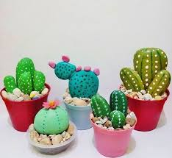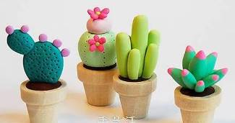

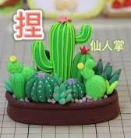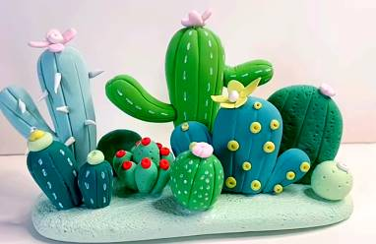

教學影片參考：
https://www.tiktok.com/@yuantpidfwo/video/7322454531760033030
https://sunk.fun/programs/e7e11a46-3153-4cc9-aa73-eec7c41f99e6
活動九-4：仙人掌DIY 石頭彩繪
撿拾造型圓滑的大小石頭，我們也可以利用彩繪的方式來製作仙人掌盆栽喔

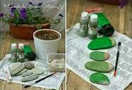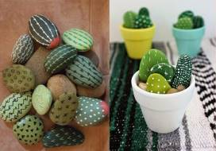

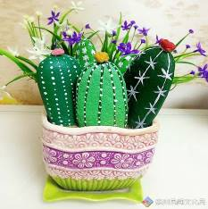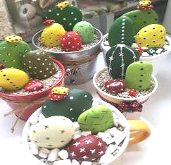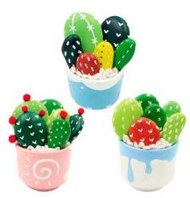

資料來源：
https://www.grandmasbear.com.tw/2017/07/21/diy-painted-stones/
https://read01.com/zPmokGA.html
https://www.youtube.com/watch?v=B4s9xT25P3I
https://m.fx361.com/news/2018/1101/4447547.html
我的仙人掌作品

